ФЕДЕРАЛЬНОЕ АГЕНТСТВО ПО ОБРАЗОВАНИЮ
Государственное образовательное учреждение высшего профессионального образования
«САНКТ-ПЕТЕРБУРГСКИЙ ГОСУДАРСТВЕННЫЙ УНИВЕРСИТЕТ
АЭРОКОСМИЧЕСКОГО ПРИБОРОСТРОЕНИЯ»
КАФЕДРА ВЫЧИСЛИТЕЛЬНЫХ СИСТЕМ И СЕТЕЙ
КУРСОВАЯ РАБОТА
ЗАЩИЩЕНА С ОЦЕНКОЙ
РУКОВОДИТЕЛЬ
ст. преп |  |  |  | Е.О. Пятлина
должность, уч. степень, звание |  | подпись, дата |  | инициалы, фамилия

ПОЯСНИТЕЛЬНАЯ ЗАПИСКА
К КУРСОВОЙ РАБОТЕ

Разработка информационной системы театральной кассы
по дисциплине: ТЕХНОЛОГИИ ПРОГРАММИРОВАНИЯ
РАБОТУ ВЫПОЛНИЛ
СТУДЕНТ ГР. | 4143 |  |  |  | Уваров Н.А.
 |  |  | подпись, дата |  | инициалы, фамилия

Санкт-Петербург
2010
СОДЕРЖАНИЕ

Введение
- Цель разработки
- Краткая информация об аппарате проектирования
  - Язык UML. Особенности, история, достоинства и недостатки. Общая структура
  - CASE средства. Возможности, достоинства, особенности использования
- Разработка информационной системы
  - Диаграмма USE-CASE
  - Диаграмма классов
  - Диаграммы последовательностей
  - Диаграммы состояний
  - Диаграммы видов деятельности
  - Диаграмма развертывания
  - Диаграмма пакетов

Заключение
Список использованных источников

ВВЕДЕНИЕ

Целью выполнения данной курсовой работы является информационной системы, с определенной точностью воспроизводящей работу реального предприятия. Объектом моделирования является банк, выдающий кредиты и принимающий вклады.
Моделирование выполнялось путем создания ряда UML-диаграмм, описывающих статику и динамику работы информационной системы.

1. ЦЕЛЬ РАЗРАБОТКИ

Целью разработки является создание модели заданного предприятия, позволяющей получить наглядное представление о работе системы, её свойствах, составе, связях с внешними источниками, проанализировать возможные узкие места информационной системы, а также возможности её расширения.
Система описывается двумя группами диаграмм. Первая описывает статические параметры системы – её состав, способы применения, параметры компонентов, взаимоотношения между ними, способы группировки и развертывания. Вторая группа описывает динамические процессы, затрагивающие как систему целиком, так и отдельные её компоненты, а так же описывающие изменение составляющих системы во времени.

2. КРАТКАЯ ИНФОРМАЦИЯ ОБ АППАРАТЕ ПРОЕКТИРОВАНИЯ
2.1 Язык UML. Особенности, история, достоинства и недостатки. Общая структура

UML (англ. Unified Modeling Language — унифицированный язык моделирования) — язык графического описания для объектного моделирования в области разработки программного обеспечения. UML является языком широкого профиля, это открытый стандарт, использующий графические обозначения для создания абстрактной модели системы, называемой UML-моделью. UML был создан для определения, визуализации, проектирования и документирования в основном программных систем. UML не является языком программирования, но в средствах выполнения UML-моделей как интерпретируемого кода возможна кодогенерация.
Первая спецификация языка UML с версией 0.8 была выпущена в 1995 г. Последней является версия 2.3, опубликованная в мае 2010 г.
К достоинствам языка относят следующие особенности:
- Объектная ориентированность, облегчающая использование в связке с современными языками программирования.
- Комплексность описания, позволяющая задать практически любой аспект поведения и устройства и системы.
- Наглядность диаграмм, позволяющая достаточно быстро ознакомиться с их содержимым и облегающая поиск грубых ошибок.
- Возможность введения собственных тестовых и графических стереотипов, что облегчает моделирование.
- Широкая распространенность и высокая скорость развития.

В то же время, UML обладает рядом недостатков:
- Избыточность языка. Ряд диаграмм выполняют схожие функции, что во многих случаях делает их применение излишним.
- Неточная семантика, облегчающая моделирование, однако порой дающая возможность двоякого толкования спецификаций.
- Как следствие вышеназванных черт, внедрение использования UML может быть сопряжено с рядом проблем, в том чеисле касающихся обучения персонала.
- Несмотря на обилие инструментов моделирования, UML не в состоянии предоставить средства для решения абсолютно всех вставших перед программистом задач. Как следствие, сгенерированный на основе UML-диаграмм код может обладать тем же недостатком
- Нацеленность на принципы ООП может создать ряд проблем при использовании языков программирования, не являющихся объектно-ориентированными или имеющих существенные расхождения с этим стандартом.
UML 2.3 описывает следующие диаграммы:
Структурные диаграммы:
- Классов
- Компонентов
- Композитной/составной структуры
  - Кооперации
- Развёртывания
- Объектов
- Пакетов
- Профилей

Диаграммы поведения:
- Деятельности
- Состояний
- Вариантов использования
- Диаграммы взаимодействия
  - Коммуникации
  - Обзора взаимодействия
  - Последовательности
  - Синхронизации

2.2 CASE средства. Возможности, достоинства, особенности использования

CASE (англ. Computer-Aided Software Engineering) — набор инструментов и методов программной инженерии для проектирования программного обеспечения, который помогает обеспечить высокое качество программ, отсутствие ошибок и простоту в обслуживании программных продуктов.
Основное преимущество CASE-систем перед другими способами разработки – встроенная поддержка стандартов программирования, а также наличие элементов, позволяющих облегчить дальнейшую работу с построенной моделью – к примеру, средства кодогенерации, анализа качества модели, обратной разработки.
Одни из наиболее известных и популярных CASE-средств, поддерживающих стандарт UML, является пакет IBM Rational Rose (а также его наследник IBM Rational Software Architect). Помимо указанных выше основных CASE-инструментов он содержит комплекс средств, позволяющих выполнять достаточно специфичные действия, в том числе проектирование систем реального времени (в этом случае поддерживается генерация 100% исполняемого кода), создание систем тестирования ПО, а также утилитарные средства управления самими проектами, их развертыванием и т.д.
При выполнении данной курсовой работы использовалось CASE-средство Sybase PowerDesigner 15. Это достаточно развитая система, ориентированная на моделирование бизнес-процессов, и полностью поддерживающая весь функционал языка UML. Коммерчески использование данного продукта можно обосновать тем, что, при приблизительно равной стоимости данных пакетов, компания IBM предоставляет техподдержку на платной основе (от 35 000р. до 65 000р. в год на лицензию), в то время как поддержка пакета от Sybase бесплатна.

3. РАЗРАБОТКА ИНФОРМАЦИОННОЙ СИСТЕМЫ
3.1 Диаграмма Use-Case

Диаграмма Use-Case (или диаграмма прецедентов) – это спецификация последовательностей действий (варианты последовательностей и ошибочные последовательности), которые может осуществлять система, подсистема или класс, взаимодействуя с внешними сущностями (актёрами). Этот тип диаграмм используется для описания требований к функционалу проектируемой системы, а так же позволяет оценить ряд параметров последующей системы: основные объекты и процессы системы, количество подсистем и т.д.
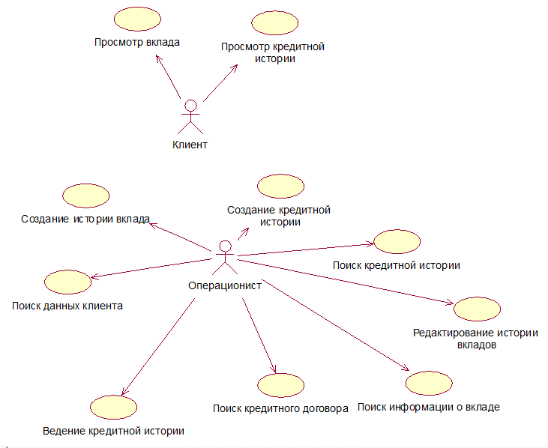
рис1. Диаграмма Use-Case.
Для оценки диаграмм UML используется методика, позволяющая расчитать количественный коэффициент, описывающий такие параметры диаграммы как наглядность, удобство восприятия, степень информативности (или загруженности информацией). Для расчета данного коэффициента используется формула:
${S=\frac{\sum{S_{obj}}+\sum{S_{link}}+S_{class}}{1+Obj+\sqrt{T_{obj}+T_{link}}}}_{}$, где
S_{obj} – оценка элементов
S_{link} – оценка связей
S_{class} – дополнительное слагаемое, используемое, если для конкрентного класса указаны атрибуты и методы.
Obj – количество объектов на диаграмме
T_{obj} – число типов объектов на диаграмме
T_{link} – число типов связей на диаграмме
${S_{class}=\frac{\sqrt{Op}+\sqrt{Attr}}{0.3*\left(Op+Attr\right)}}_{}$, где
Op – число методов
Attr – число атрибутов
Оценки классов и элементов берутся из следующих таблиц:
Тип объекта | Оценка | Тип связи | Оценка
Класс | 5 | Зависимость | 2
Интерфейс | 4 | Ассоциация | 1
Сценарий | 2 | Агрегация | 2
Компонент | 4 | Композиция | 3
Узел | 3 | Обобщение | 3
Процессор | 2 | Реализация | 2
Взаимодействие | 6
Пакет | 4
Состояние | 4
Примечание | 2
Актёр | 2
Для данной диаграммы оценка будет равна:
$${S=\frac{10*2 +2*2+ 1*2}{1+12+\sqrt{2+1}}=2.51}_{}$$

3.2 Диаграмма классов

Диаграмма классов – диаграмма, целью которой является отображение структуры зависимости между составляющими систему объектами, а так же описание их свойств и методов.
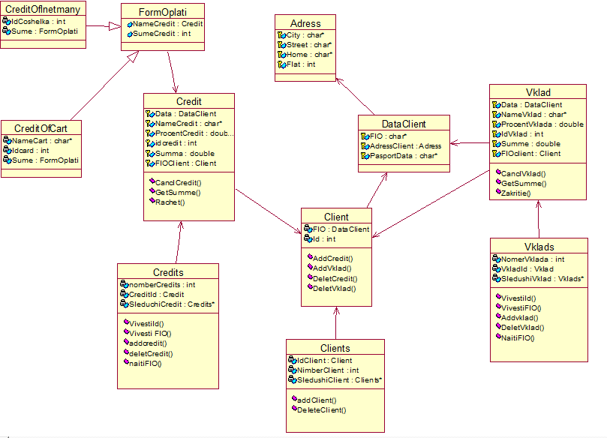
рис2. Диаграмма классов.

Оценка диаграммы:
$${S=\frac{55+6+9}{1+11+\sqrt{1+2}}=5.1}_{}$$

3.3 Диаграммы последовательностей

Диаграмма последовательности – это диаграмма, отображающая взаимодействия между объектами в рамках текущего сценария, упорядоченные во времени.
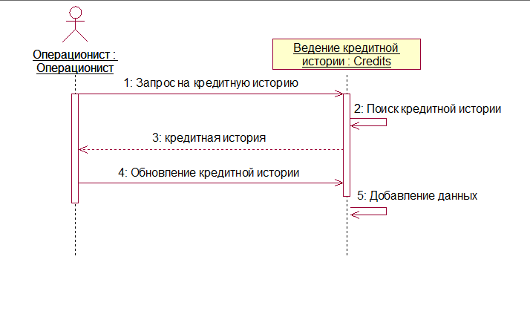
рис3. Диаграмма для сценария «Ведение кредитной истории
$${S=\frac{7+5}{1+2+\sqrt{2+2}}=2.4}_{}$$
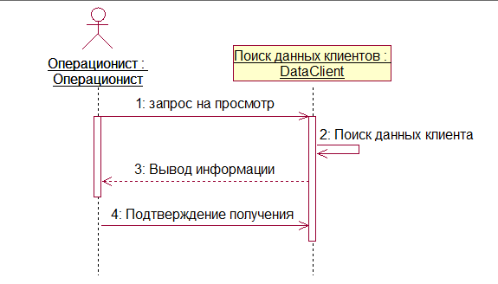
рис4. Диаграмма для сценария «Поиск данных клиента»
$${S=\frac{7+4}{1+2+\sqrt{2+2}}=2.2}_{}$$
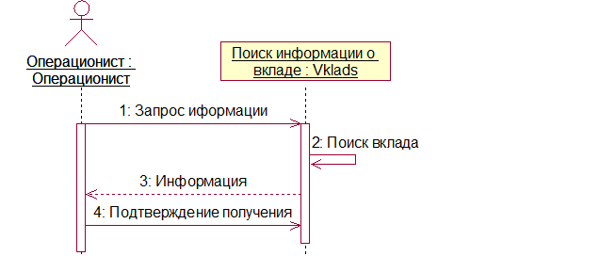
рис5. Диаграмма для сценария «Поиск информации о вкладе»
$${S=\frac{7+4}{1+2+\sqrt{2+2}}=2.2}_{}$$
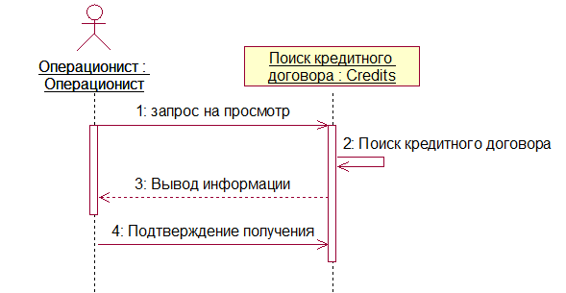
рис6. Диаграмма для сценария «Поиск кредитного договора»
$${S=\frac{7+4}{1+2+\sqrt{2+2}}=2.2}_{}$$
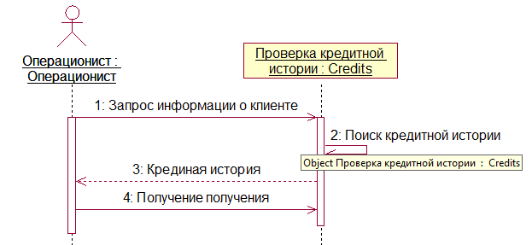
рис7. Диаграмма для сценария «Проверка кредитного договора»
$${S=\frac{7+4}{1+2+\sqrt{2+2}}=2.2}_{}$$
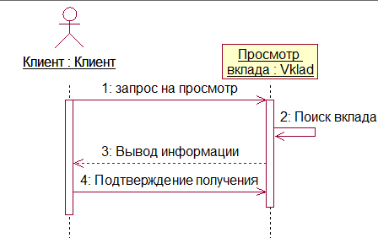
рис8. Диаграмма для сценария «Просмотр вклада»
$${S=\frac{7+4}{1+2+\sqrt{2+2}}=2.2}_{}$$
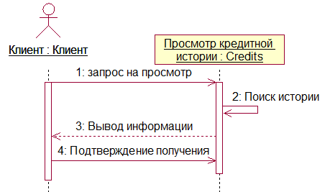
рис9. Диаграмма для сценария «Просмотр кредитной истории»
$${S=\frac{7+4}{1+2+\sqrt{2+2}}=2.2}_{}$$
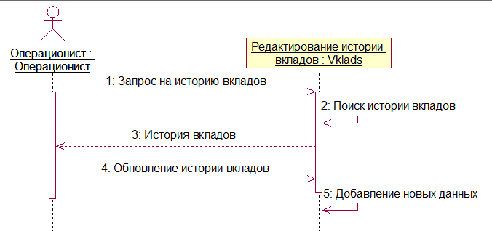
рис10. Диаграмма для сценария «Редактирование истории вкладов»
$${S=\frac{7+5}{1+2+\sqrt{2+2}}=2.4}_{}$$
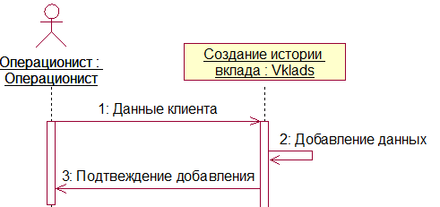
рис11. Диаграмма для сценария «Создание истории вкладов»
$${S=\frac{7+3}{1+2+\sqrt{2+2}}=2}_{}$$
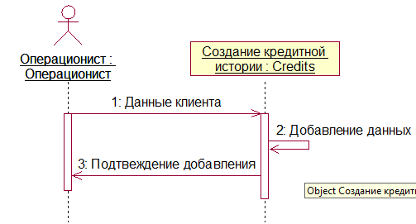
$${S=\frac{7+3}{1+2+\sqrt{2+2}}=2}_{}$$
рис12. Диаграмма для сценария «Создание кредитной истории»

3.4 Диаграммы состояний

Диаграмма состояний – это диаграмма, составляемая для каждого класса и изображающая его изменение во времени в процессе выполнения сценариев.
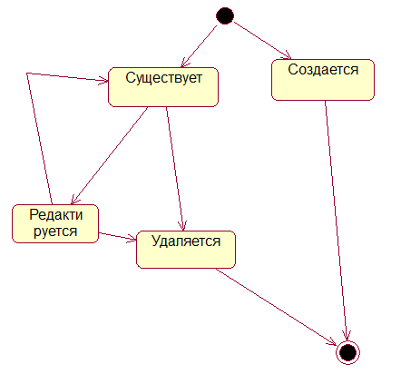
рис14. Диаграмма состояний для класса «Адрес»
$${S=\frac{4*4 +8}{1+4+\sqrt{1+1}}=3,74}_{}$$
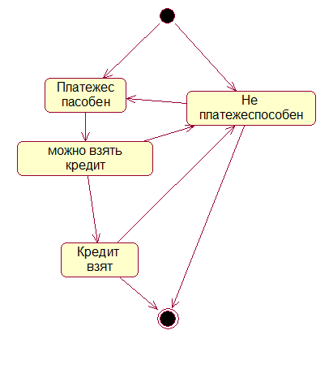
рис15. Диаграмма состояний для класса «Клиент»
$${S=\frac{4*4 +9}{1+4+\sqrt{1+1}}=3,8}_{}$$
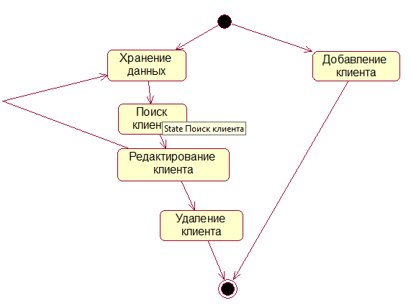
рис16. Диаграмма состояний для класса «Клиенты»
$${S=\frac{5*4 +8}{1+4+\sqrt{1+1}}=3,92}_{}$$
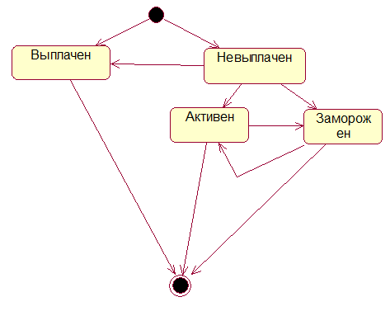
рис17. Диаграмма состояний для класса «Кредит»
$${S=\frac{4*4 +10}{1+4+\sqrt{1+1}}=3,86}_{}$$
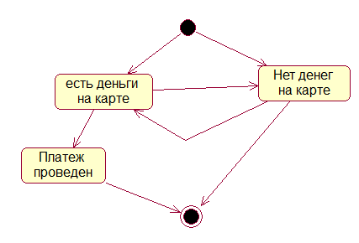
рис18. Диаграмма состояний для класса «Оплата картой»
$${S=\frac{3*4 +7}{1+3+\sqrt{1+1}}=3,51}_{}$$
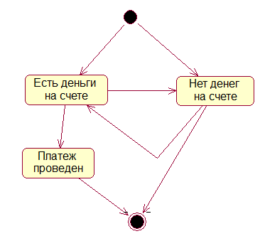
рис19. Диаграмма состояний для класса «Выплаты через инет»
$${S=\frac{4*3 +7}{1+3+\sqrt{1+1}}=3,51}_{}$$
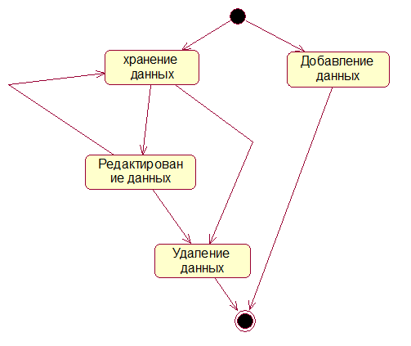
рис20. Диаграмма состояний для класса «Данные»
$${S=\frac{4*4 +8}{1+4+\sqrt{1+1}}=3,74}_{}$$
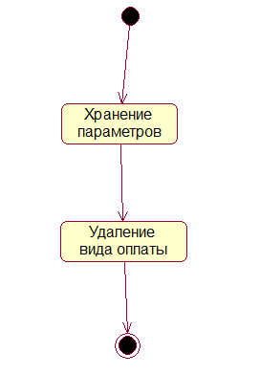
рис21. Диаграмма состояний для класса «Форма оплаты»
$${S=\frac{4*2 +3}{1+2+\sqrt{1+1}}=2,49}_{}$$
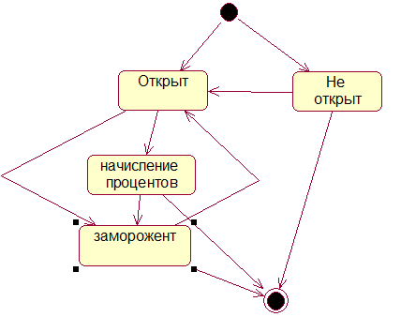
рис22. Диаграмма состояний для класса «Вклад»
$${S=\frac{4*4 +10}{1+4+\sqrt{1+1}}=3,86}_{}$$
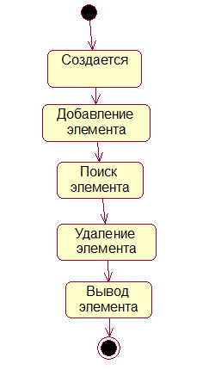
рис23. Диаграмма состояний для класса «Вклады»
$${S=\frac{4*5 +6}{1+5+\sqrt{1+1}}=3,5}_{}$$

3.5 Диаграммы видов деятельности

Диаграмма видов деятельности – диаграмма, на которой показано разложение какой-либо деятельности на её составные части. Под деятельностью понимается спецификация исполняемого поведения в виде координированного последовательного и параллельного выполнения подчиненных элементов – вложенных видов деятельности и отдельных действий, соединенных между собой потоками, которые идут от выходов одного узла к входам другого.

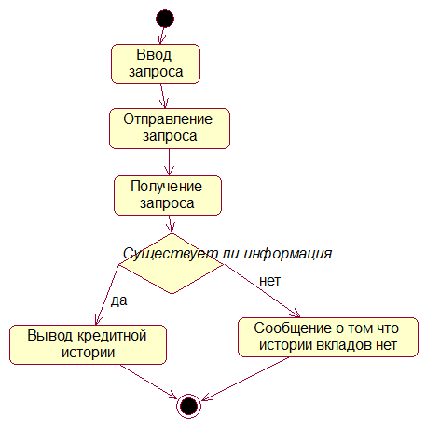
Рис24. Диаграмма видов деятельности для сценария «Ведение кредитной истории»
$${S=\frac{4*5 +8}{1+6+\sqrt{2+1}}=3,2}_{}$$

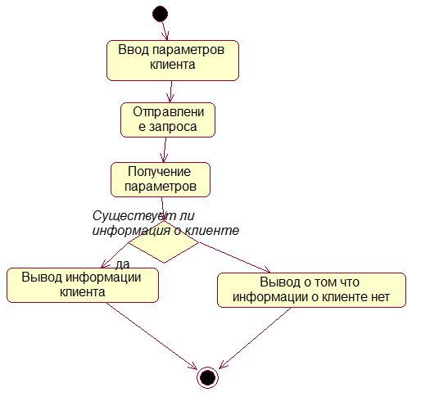
Рис25. Диаграмма видов деятельности для сценария «Поиск данных клиента»
$${S=\frac{4*5 +8}{1+6+\sqrt{2+1}}=3,2}_{}$$
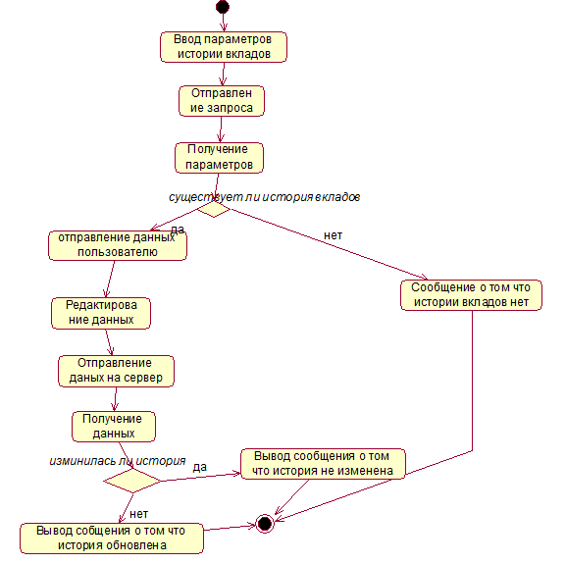
Рис26. Диаграмма видов деятельности для сценария «Редактирование истории вкладов»
$${S=\frac{4*10 +16}{1+12+\sqrt{2+1}}=3,76}_{}$$

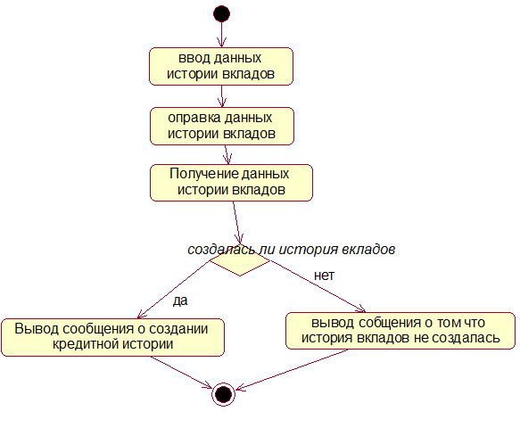
Рис27. Диаграмма видов деятельности для сценария «Создание истории вкладов»
$${S=\frac{4*5 +8}{1+6+\sqrt{2+1}}=3,2}_{}$$
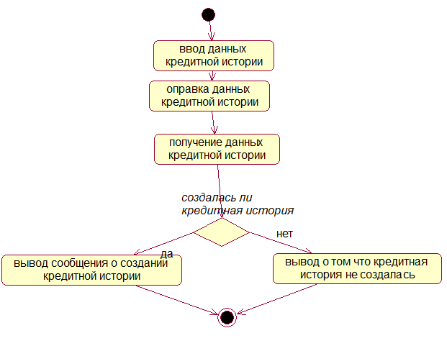
Рис28. Диаграмма видов деятельности для сценария «Создание кредитной истории»
$${S=\frac{4*5 +8}{1+6+\sqrt{2+1}}=3,2}_{}$$

3.6 Диаграмма развертывания

Диаграмма развертывания – это диаграмма, предназначенная для моделирования работающих узлов (аппаратных средств), и компонентов информационной системы, развернутых на них. 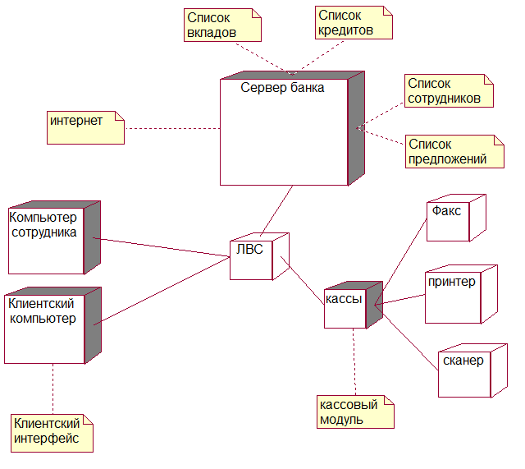
Рис29. Диаграмма развертывания

Оценка диаграммы:
$${S=\frac{4*3+4*2+7*2+7+7}{1+14+\sqrt{3+2}}=2,72}_{}$$

3.7 Диаграмма пакетов

Диаграмма пакетов – это диаграмма, представляющая логическую группировку составляющих информационную систему процессов и объектов. Данная диаграмма предназначена для обеспечения удобства разработки, так как позволяет группировать объекты любым способов. При этом один объект или пакет может принадлежать нескольким родительским пакетам.
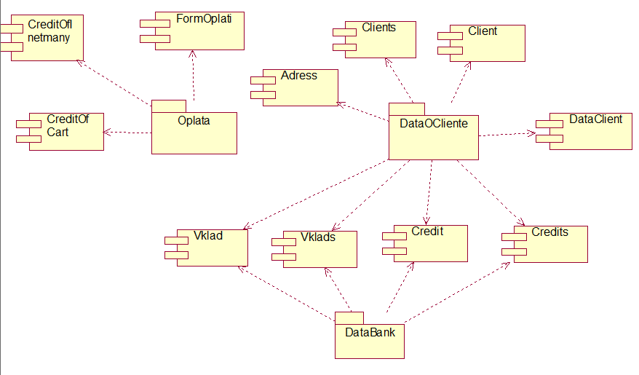
Рис30. Диаграмма пакетов
Оценка диаграммы:
$${S=\frac{4*3 +11*4+15*2}{1+14+\sqrt{2+1}}=4,78}_{}$$

ЗАКЛЮЧЕНИЕ
В ходе выполнения данной курсовой работы была разработана информационная модель банка.
С помощью CASE-средства Sybase PowerDesgner 15был получен ряд диаграмм, в доступной форме описывающих состав системы, основные сценарии, порядок и алгоритм выполнения указанных сценариев. Полученная спецификация удовлетворяет требованиям объектно-ориентированной разработки, что позволяет использовать её для реализации модели информационной системы с помощью ряда современных языков программирования.

СПИСОК ИСПОЛЬЗОВАННЫХ ИСТОЧНИКОВ

- Леоненков А. Самоучитель UML - СПб.; БХВ-Петербург, 2007
- Боггс У., Боггс М. UML и Rational Rose - М.: Лори, 2010
- Трофимов С.А. Практическая работа в Rational Rose - М.: Бином-Пресс, 2006
- Федотова Д.Э., Семенов Ю.Д., Чижик К.Н. CASE-технологии, практикум – М.: Горячая линия, 2005
- Фаулер М., Скотт К. UML. Основы – СПб.:Символ-Плюс, 2008

